

**Chères Citoyennes, Chers Citoyens de Saint-Mard et de notre belle région,**

**La Transition Ecologique a besoin de votre soutien et de vos convictions en faveur de l’environnement !!!!!!**

L ’approvisionnement énergétique et les questions écologiques sont devenus des enjeux majeurs et incontourables de notre société.

**L’énergie éolienne** n’est bien sûr pas le remède miracle et universel mais elle fait partie des solutions et lutte à son échelle **contre le dérèglement climatique, pour l’indépendance énergétique du pays et pour l’environnement.**

**Une enquête publique est actuellement ouverte et porte sur la demande d’autorisation de la Ferme éolienne de Saint-Mard. Elle se terminera le vendredi 9 novembre 2018.**

Comme toujours, ces projets ont leurs détracteurs, certes peu nombreux mais qui font beaucoup de tapage.

Ces soi-disant « défenseurs » de votre Commune ne résident pour la plupart pas à Saint-Mard, ni même à proximité. Ne laissons pas cette minorité saborder ce projet avec des fausses-vérités et des arguments incohérents. **Faites entendre vos convictions !!!**

|  |
| --- |
| **Pourquoi soutenir ce projet ?**   * Pour notre environnement, et celui de nos enfants * Chaque année, ces 4 éoliennes éviteront le rejet de CO2 équivalent à 4 000 voitures ! * Chaque année, ces 4 éoliennes produiront l’électricité pour 3 500 foyers, sans pollution ! * C’est autant d’énergie fossile qui ne sera pas achetée à l’étranger, ceci évite les conflits internationaux pour l’accès à l’énergie * Pour l’indépendance énergétique de la France * Maximalisation de la zone éolien (Bernay St Martin, St Mard) et optimisation de la production, ces 4 éoliens (Puissance Nominale 3.6 MW/éolienne) ont 3 fois plus de puissance que les 8 actuelles sur Bernay St Martin (Puissance Nominale 1.2 MW/éolienne). * Pour notre dynamisme économique et un meilleur service aux personnes * Ce projet va générer :   + 160 000€/an de recettes fiscales pour nos collectivités locales   + 3 million € pour nos entreprises locales (travaux, hébergement, restauration…)   + **Des emplois locaux** permanents et  **qualifiés** en Ingénierie, Maintenance,… * En période de restrictions budgétaires, ce sont autant de projets d’intérêt collectif et d’infrastuctures qui pourront être financés, pour le confort de tous et qui pourront améliorer l’attrait et la vitalité de Saint Mard et alentours. * L’énergie éolienne est aujourd’hui **2 fois moins chère** à produire que l’électricité fournie par les centrales nucléaires de nouvelle génération. En fin d’exploitation il n’y a pas de déchets toxiques à enfouir ou retraiter. |

**Suffisamment de précautions sont-elles prises ?**

* La loi impose une obligation de résultat pour préserver le confort de chacun
* La loi impose 500m d’espacement aux habitations pour ce type d’éolienne. **Ici, l’éolienne la plus proche sera à plus de 800m**. Après la construction du parc, un acousticien viendra vérifier si le parc éolien respecte la loi en matière acoustique, sous le contrôle de l’Inspecteur de l’Administration.
* **Les éoliennes sont situées à plus de 5 kms de zones de protection d’oiseaux**. Tout au long de l’exploitation du parc éolien, des suivis ornithologiques et chiroptérologiques (chauves-souris) seront menés afin de veiller au maintien de la biodiversité.
* Les plus grandes éoliennes d’Europe culminent à 265m. Ici, avec une hauteur de seulement 150m bout de pale, leur production sera optimale.
* Un atout pour le marché immobilier
* Nous pensons que les emplois locaux créés et les moyens financiers supplémentaires dont disposera la Commune attireront de nouveaux habitants. Selon un sondage récent * , seul 9% des riverains au moment de l’installation d’un parc éolien se déclarent opposés au projet et 1 riverains sur 2 a changé d’avis et est désormais favorable après la mise en service d’un parc éolien !
* Le démantèlement
* En fin d’exploitation, la valeur d’une éolienne est toujours très élevée. Rien que la revente des centaines de tonnes de métaux couvre très largement le démantèlement des éoliennes.
* La loi est claire : Le démantèlement incombe EXCLUSIVEMENT au porteur de projet, qui doit constituer une caution de 50 000€ par éolienne, dans les mains de l’Etat, comme sécurité supplémentaire
* 100% de la surface redeviendra cultivable
* **C’est l’une des rares énergie à ne pas engager l’avenir des sites où elle s’installe : la réversibilité**

***Nous vous remercions de votre soutien !***

*\*Sondage réalisé par Harris Interactive France du 25 au 27 septembre 2018 auprès de 1001 personnes habitant à proximité d’une éolienne*

***Exprimez-Vous, Votre Avis compte***

**N’oubliez pas de remettre ce coupon à Monsieur le Commissaire Enquêteur lors d’une permanence en Mairie de Saint-Mard : le mardi 23 octobre de 09h00 à 12h00, le lundi 05 novembre de 14h00 à 17h00 ou le vendredi 9 novembre de 14h00 à 17h00**

**ou par email : pref-envir-pref17@charente-maritime.gouv.fr**

**Coupon de soutien**

Je suis un habitant du territoire et je soutiens le projet éolien de Saint Mard

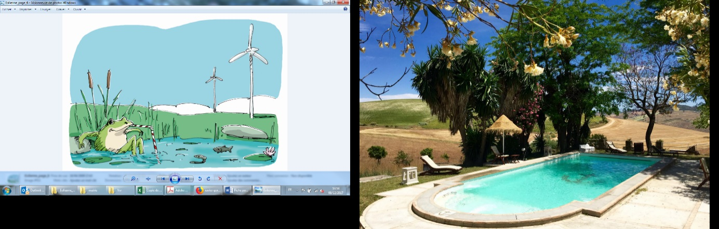

Nom………………………………………………………………………………………………

Prénom ………………………………………………………………………………………..

Adresse………………………………………………………………………………………..

……………………………………………………………………………………………………..

Signature